COMUNE DI FERRARA
Città Patrimonio dell’Umanità
Assessorato ai Lavori Pubblici e Mobilità

 | SCHEDA INFORMATIVA
Titolo del progetto | PONTE SUL BURANA E STRADA DI COLLEGAMENTO TRA VIA DEL LAVORO E VIA TRENTI
Responsabile e Servizio  di riferimento | Responsabile del Procedimento: Ing. Ferruccio Lanzoni  Servizio Infrastrutture, Mobilità e Traffico  Settore Opere pubbliche e Mobilità  Area del Territorio e dello Sviluppo Economico
Localizzazione | Area ex Eridania tra il canale di Burana e via del Lavoro, e collegamento con le vie Trenti e Bonzagni  Circoscrizione 2  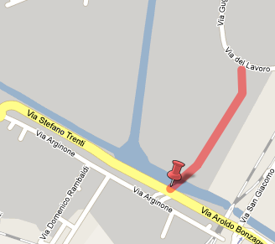
Obiettivi dell’intervento | L’area oggetto di intervento attraversa il canale Burana e corre ai margini della zona industriale ex Eridania, di cui è in corso il piano di recupero con realizzazione di nuovi edifici civili e direzionali. Sul tratto di via del Lavoro si affacciano il Terminal Bus, un parcheggio scambiatore per autovetture frequentemente utilizzato, nonché numerose attività artigianali. L’obiettivo della nuova strada di progetto è duplice: da un lato completare gli interventi di viabilità nell’ambito del piano particolareggiato di via del Lavoro e ex Eridania; dall’altro consentire un nuovo attraversamento del canale Burana a ridosso dell’area urbana.
Descrizione dell’intervento | Il progetto consiste nella realizzazione di una nuova strada di collegamento tra l’area ex Eridania, tra via del Lavoro e il canale Burana, e la via Trenti in corrispondenza dell’innesto con la via bonzagni.  La nuova strada a due corsie prevede anche la costruzione di due rotatorie a più bracci, una in corrispondenza di via del Lavoro e della nuova urbanizzazione, una sopraelevata in corrispondenza delle vie Trenti e Bonzagni e il canale di Burana.  La strada di collegamento delle due rotatorie si svilupperà in parte in leggero rilevato, in prosecuzione in rilevato, poi in viadotto per l’attraversamento del canale Burana. Il progetto prevede che il ponte sul Burana abbia una struttura snella prevalentemente d’acciaio.  I lavori relativi alla viabilità comprendono, oltre all’esecuzione della strada di collegamento e dei viadotti, anche la realizzazione di marciapiedi e piste ciclabili (in sede propria e separate dalla viabilità ordinaria), il sistema di raccolta e smaltimento delle acque meteoriche, l’impianto di pubblica illuminazione, le barriere di sicurezza, la segnaletica stradale e aree verdi.
Dati contratto | Contratto: Rep. N. 3848 in data 10/06/08  Impresa:A.T.I. Raggruppamento temporaneo d’imprese CIR Costruzioni spa – Tubi Costruzioni srl – Ing. Sarti Giuseppe & C  Direzione lavori: Ing. De Fazio
Stato di attuazione  (al 2/07/2010) | I lavori sono in corso e risultano realizzati circa al 27%
  27%
Stato dei lavori  (al 2/07/2010) | Alla data del 2 luglio sono stati realizzati  - l’impianto fognario, il rilevato e il sottofondo stradale lato via del Lavoro  - spalla 1 e n. 3 piloni di sostegno del ponte sul Burana  - le opere murarie necessarie al sostegno del rilevato per la nuova rotatoria in via Bonzagni  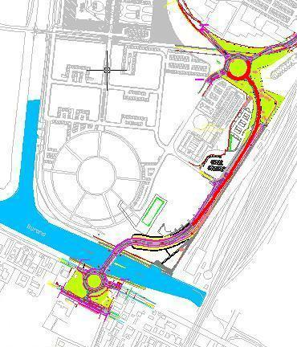  A)  B)  C)

Fasi realizzative future | Le prossime fasi prevedono le seguenti lavorazioni:  - sul lato di via del Lavoro  - Completamento della rotatoria su Via del Lavoro e relativi raccordi alla strada esistente(fine luglio)  - Completamento del viadotto di accesso al ponte sul canale Burana (fine settembre)  - sul lato di via Trenti / via Arginone  - Chiusura della strada di collegamento tra Via Trenti e Via Arginone (inizio di luglio) e sistemazione degli accessi al cantiere per il montaggio del ponte in acciaio  - Montaggio e varo del ponte in acciaio dalla sponda del canale lato Via Trenti (da fine luglio a fine settembre)  - Realizzazione della rotatoria in rilevato in Via Arginone (da inizio luglio a metà settembre)  - Completamento delle strutture del ponte (fine ottobre)  - Realizzazione del muro in Via Arginone (lato Chiesa) e deviazione provvisoria del traffico a senso unico alternato
Modifiche temporanee  alla viabilità | Fase realizzativa 1 (a partire dal mese di luglio)  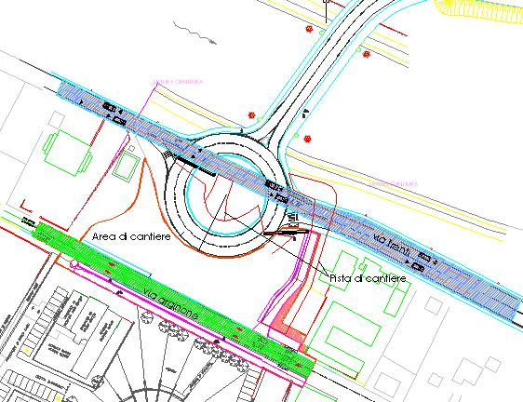  - Chiusura del collegamento Via Trenti/Via Arginone (metà luglio)  - Traffico a doppio senso consentito su Via Trenti e Via Arginone  - Accesso su Via Arginone solo dalla rotatoria lato Via Schiavoni  - Modifica temporanea di Via Arginone in strada a fondo chiuso (da luglio)  Fase realizzativa 2 (a partire dal mese di ottobre)  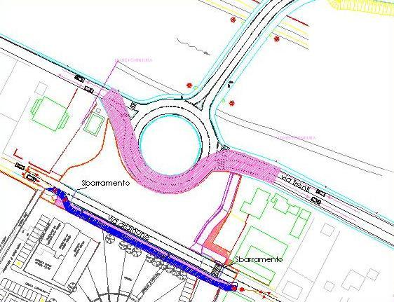  - Circolazione a doppio senso consentito su Via Trenti, con deviazione del traffico sulla semi-rotatoria completata  - Interdizione del doppio senso nel tratto di cantiere di Via Arginone  - Circolazione a senso unico alternato, sul futuro percorso ciclo pedonale (bypass)
Finanziamento | Importo dei lavori € 3.429.294,00  Importo complessivo dell’opera € 5.743.035,26
Tipologia di finanziamento | Contributo regionale  Prestito BEI
Relazioni, elaborati grafici, foto e/o altri documenti | Sul sito http://mappaopere.comune.fe.it è possibile consultare:  - Relazione tecnica  - Planimetria generale  - Sovrapposizione fotografica progetto su veduta satellitare  - Simulazione grafica  - Foto
Contatti | Referente per il progetto: Arch. Angela Ghiglione  Tel.0532 418857  Email: a.ghiglione@comune.fe.it
 | Ultimo aggiornamento 2/07/2010

